ПАМЯТКА «ОСТОРОЖНО ПАВОДОК!»
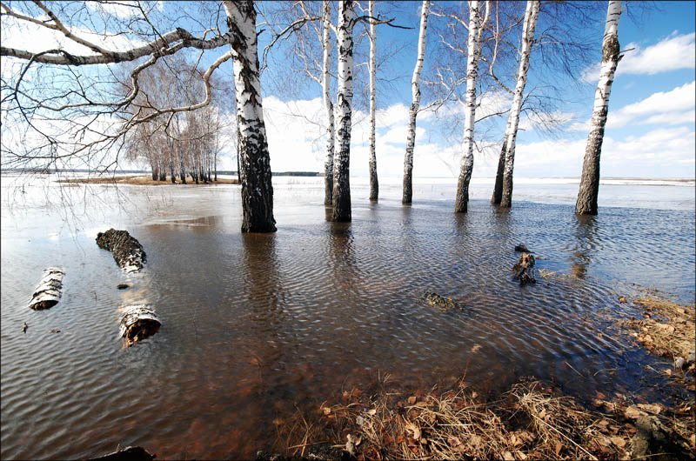
В предпаводковый период необходимо:
- по возможности застраховать имущество от подтоплений и нанесения ущерба вследствие паводка (наводнения);
- прочистить водоотводы (трубы), находящиеся на придомовой территории от снега, льда, мусора;
- подготовить лестницу для подъёма на крышу или чердак;
- продукты питания из погребов и подвалов по возможности перенести на верхние этажи или другие возвышенные места;
- если есть возможность, то перед паводком переселить в безопасное место детей, престарелых, больных, переместить в безопасные места домашних животных;
- заблаговременно убрать с подтапливаемых территорий автомобили, стройматериалы, удобрения, горюче-смазочные материалы и т.п.;
- имеющиеся плавсредства проверить и надежно закрепить.
При угрозе наводнения:
- отключить газ, воду, электричество;
- погасить огонь в печах;
- перенести на верхние этажи или чердаки ценные предметы и вещи, продукты питания;
- подготовить теплую удобную одежду, резиновые сапоги, одеяла, деньги и ценности, туалетные принадлежности и постельное белье;
- зарядить мобильные (сотовые) телефоны и по возможности иметь с собой заряженный внешний аккумулятор;
- приготовить запас питания и воды (не менее чем на 3 суток);
- подготовить медицинскую аптечку с учетом лекарств, которыми вы обычно пользуетесь;
- завернуть в непромокаемый пакет паспорт и другие документы (все вещи и продукты лучше всего уложить в рюкзак, чемодан или сумку);
- при получении сигнала к эвакуации, убыть в закрепленный за вашим населенным пунктом пункт временного размещения граждан.
При внезапном и резком подъеме воды, затоплении вашего дома или квартиры:
- по возможности принять меры по защите дома (выключить свет, газ, погасить огонь в печи, запереть окна и двери);
- подготовиться к эвакуации (взять теплые вещи, документы, мобильный телефон, продукты питания);
- занять безопасное место на возвышенности, запастись любыми предметами, которые могут помочь вам удержаться на плаву, если вы окажетесь в воде (бочки, доски, бревна, автомобильные камеры, пластиковые закручивающиеся бутылки, набитые в мешок или в рубашку, и другое);
- если вы оказались в зоне затопления о своем месте нахождения сообщить спасателям по тел. 112,а так же родственникам (знакомым);
- до прибытия помощи оставаться на верхних этажах, крышах или других возвышенностях. Чтобы вас заметили, привяжите на шест кусок красной ткани, в темноте подавайте световые сигналы;
- при подходе спасателей спокойно, без паники и суеты, с соблюдением мер предосторожности, переходите в плавательное средство;
- самостоятельно выбираться из затопленного района рекомендуется только при наличии таких серьезных причин, как необходимость оказания медицинской помощи пострадавшим, продолжающийся подъем уровня воды, при угрозе затопления верхних этажей (чердака).
После спада воды:
- в здания входить с осторожностью, предварительно убедившись, что конструкции не пострадали;
- прежде всего, проветрите помещение, открыв все окна и двери;
- обеспечьте полное просушивание электросетей;
- не зажигайте огонь, газ, электроприборы и освещение, пока помещение полностью не проветрится и вы не убедитесь в отсутствии запаха газа и в исправности электропроводки.
В любом случае действуйте обдуманно, не паникуйте, страх — плохой помощник.
О всех случаях затопления (подтопления) сообщайте в ЕДДС Килемарского муниципального района по тел. 8(83643) 2-12-23; 2-52-15; 112.

БЕРЕГИТЕ СЕБЯ И СВОИХ БЛИЗКИХ!

